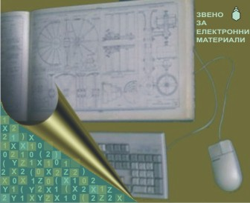
О Б Я В А

Ръководството на ХТМУ-София, чрез Звено за електронни материали, обявява

К О Н К У Р С
за разработване на ново електронно учебно съдържание

Целта на конкурса е да стимулира академичната общност за създаването на стойностно учебно съдържание като съществен елемент на университетската виртуална учебна среда.
До участие в конкурса се допускат преподаватели или колективи с възможности да разработят електронно учебно съдържание по дисциплините от официално акредитираните учебни планове за образователно-квалификационните степени бакалавър, магистър или доктор.
Заявки за участие в конкурса могат да бъдат подавани до 10 април 2009 г. в Звено за електронни материали на адрес veso@uctm.edu и в каб.45, сгр.”Б” (тел. 467, В. Илиев).

Материали за конкурса:
  - Заявка за участие ►►►
  - Общи изисквания ►►►
  - Критерии за оценка ►►►

